**Boucles while for**

Table des matières

Boucles JS 3

While 3

For 5

Exercice : Calculer une moyenne + For 7

Exercice : Calculer une moyenne + For 8

Boucle dans une boucle 9

# Boucles JS

## While

En programmation il arrive très souvent d’avoir des tâches répétitives à faire.

Pour faire des boucles on a plusieurs manières

La boucle while :

On décrit une condition, tant que la condition est remplie, on exécute du code.

On se sert d’une valeur index pour l’itération.

Attention aux boucles infinies.

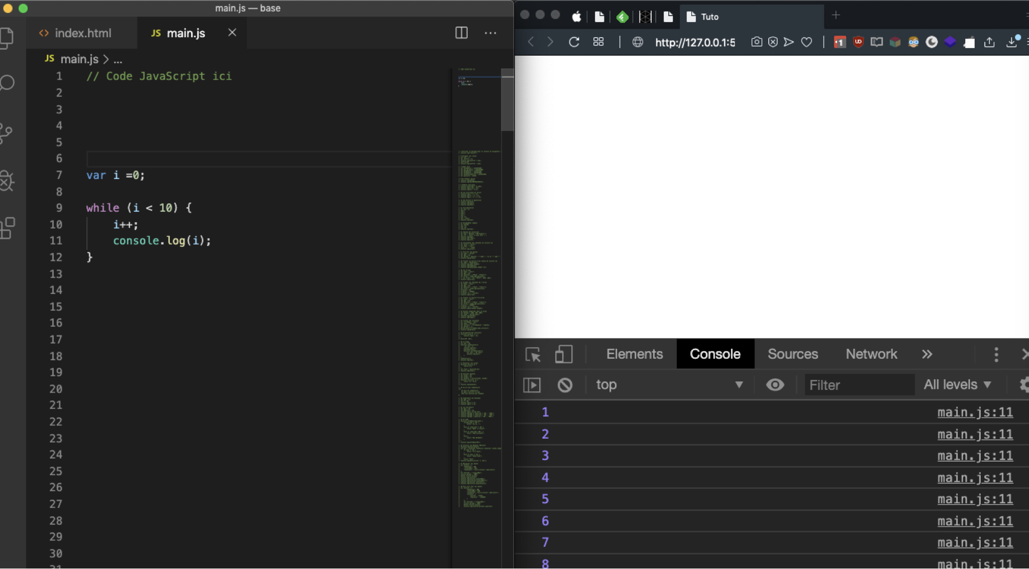

Exemple de boucle while

Si oubli i++ : boucle infinie, bug, crash

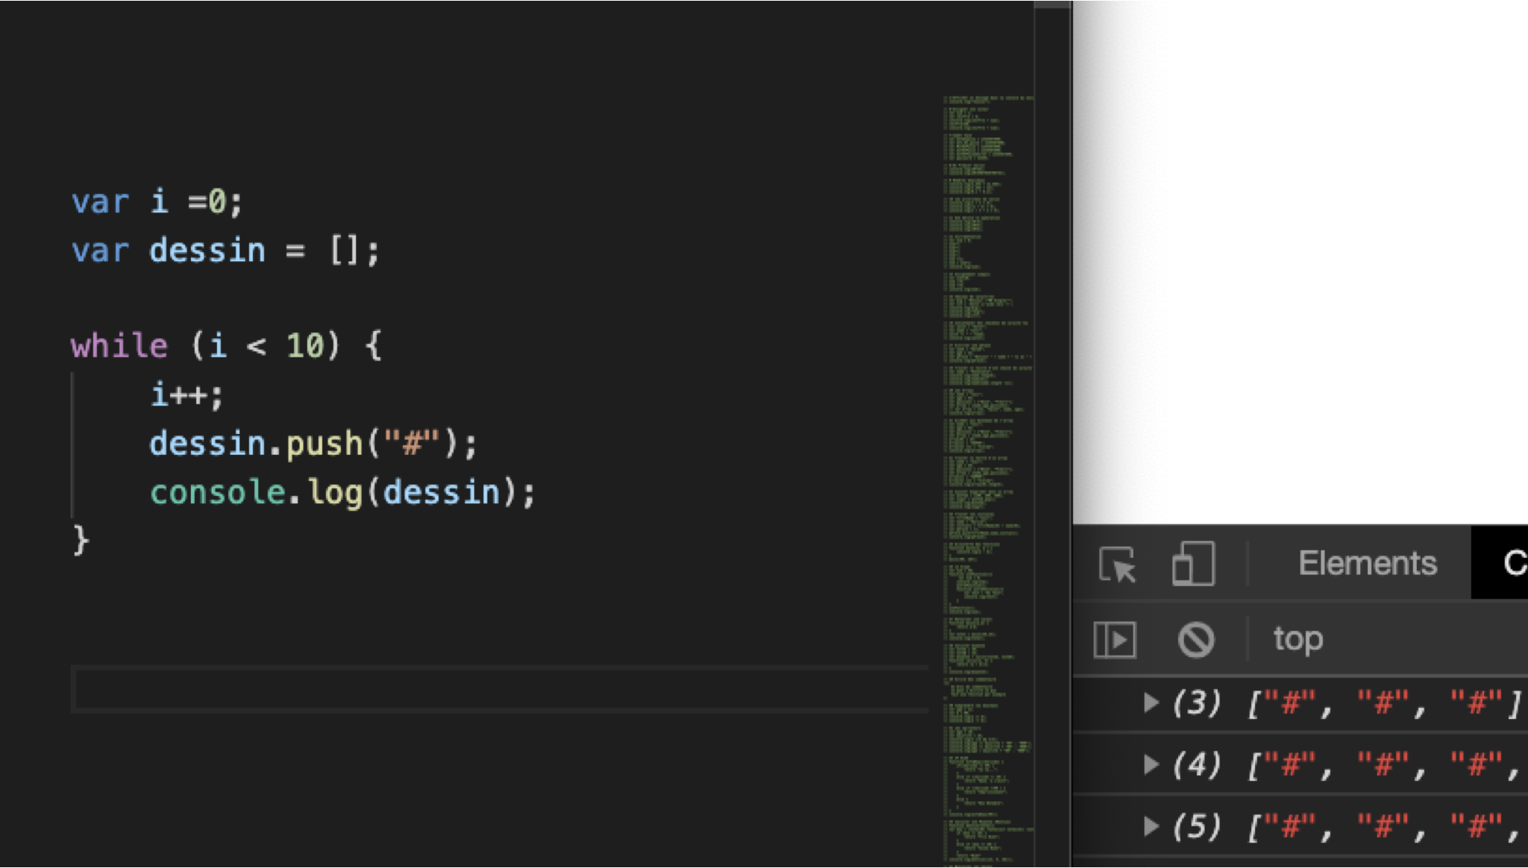

Tant que i est inférieur à 10 on fait   
i + 1, et on rajoute # dans le tableau dessin

## For

Il existe une autre manière d’utiliser des boucles

For

On passe à la fonction for 3 arguments

* + 1. On crée l’index (compter le nombre de fois que la boucle va être exécutée)
    2. On donne la condition selon laquelle on reste dans la boucle (Si i < nombre de tables)

Itération de l’index pour suivre le nombre d’exécutions dans la boucle

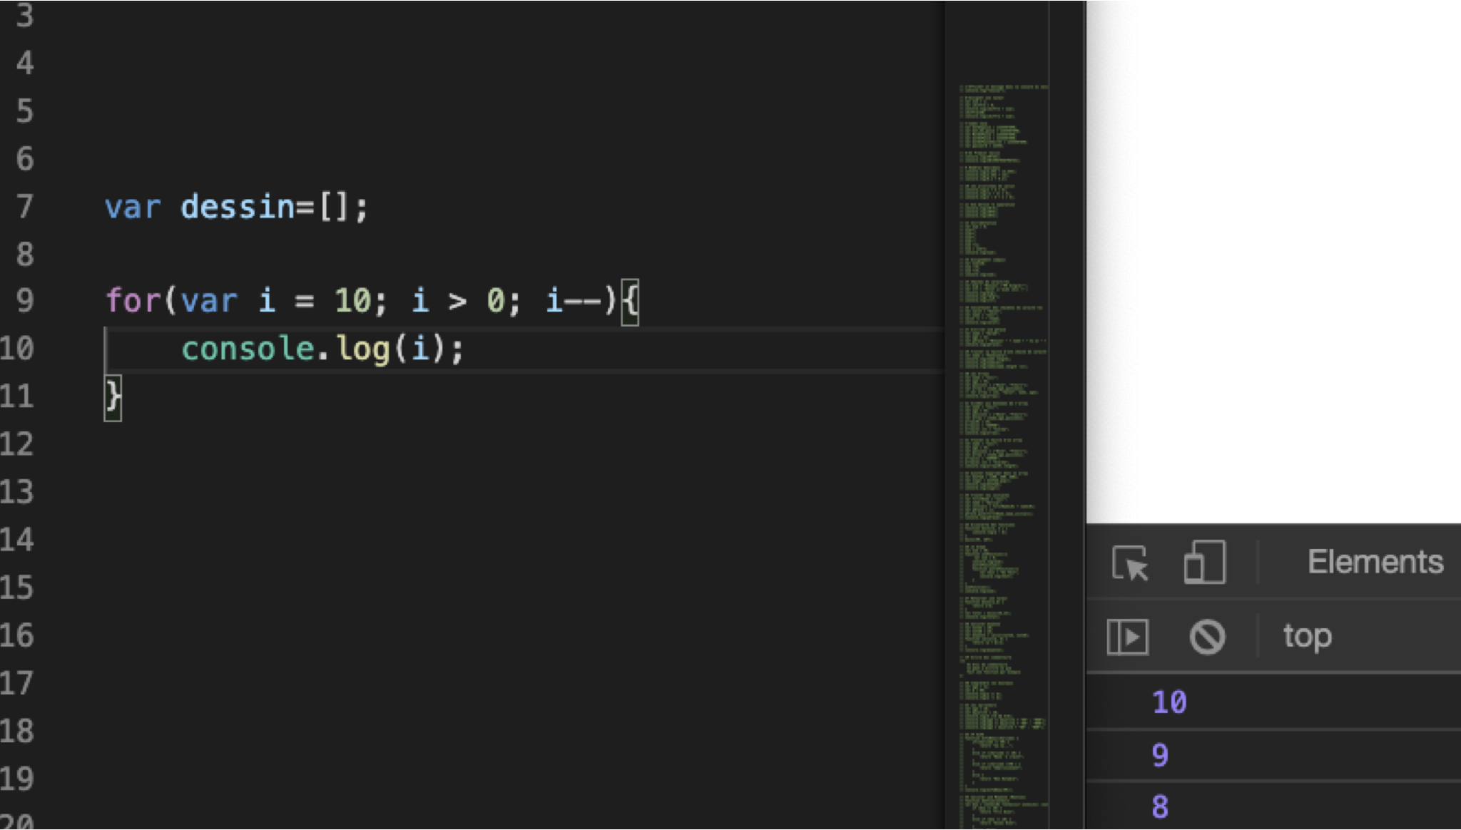

Dans cet exemple on crée un décompte en partant de 10

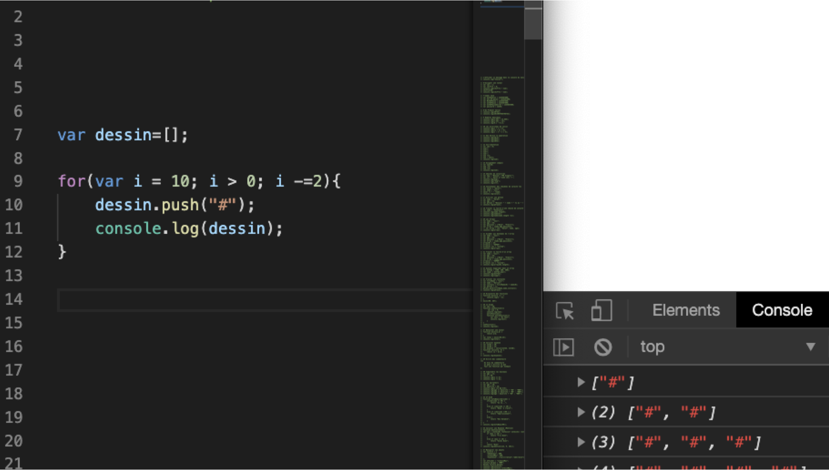

Exemple de boucle for

Comment faire une boucle en fonction du nombre de données si on ne connait pas le nombre de données ?

On a beaucoup de notes du Bac et on veut faire un total

Parfois on a 2 notes, parfois 4, parfois 7 etc …

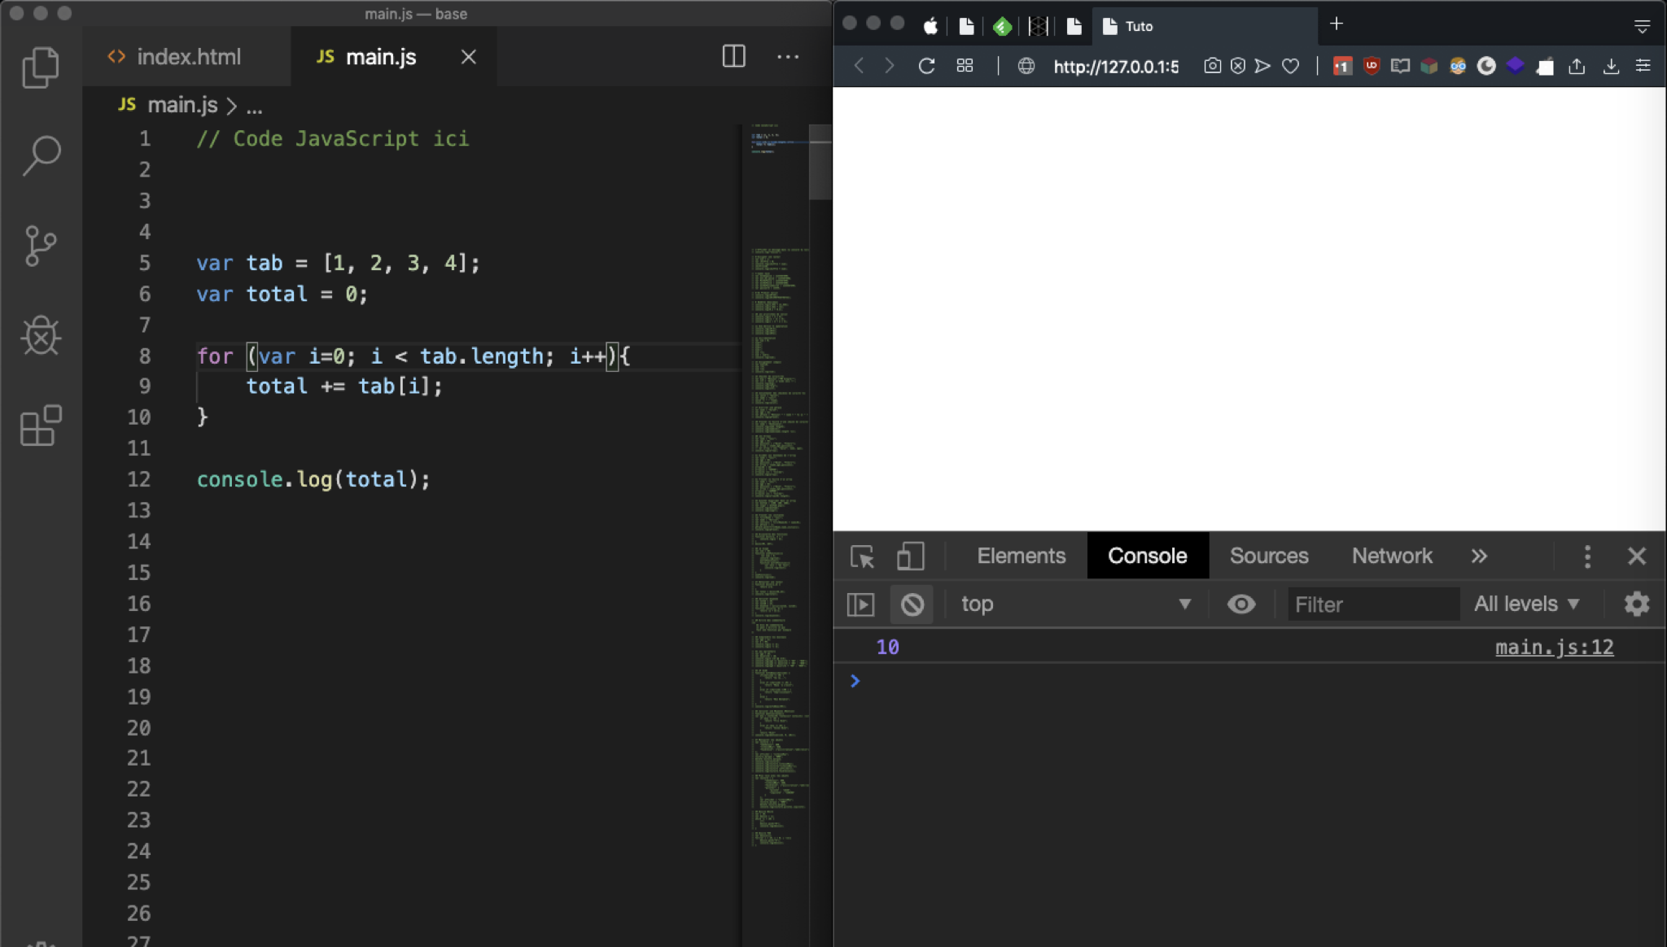

## Exercice : Calculer une moyenne + For

Créer une fonction moyenne qui prend en paramètre un array de plusieurs notes et retourne la moyenne calculée.

Dans cette fonction, on crée une boucle pour faciliter le calcul de la moyenne.

Afficher en console un appel à la fonction moyenne en lui passant un tableau de plusieurs notes.

## Exercice : Calculer une moyenne + For

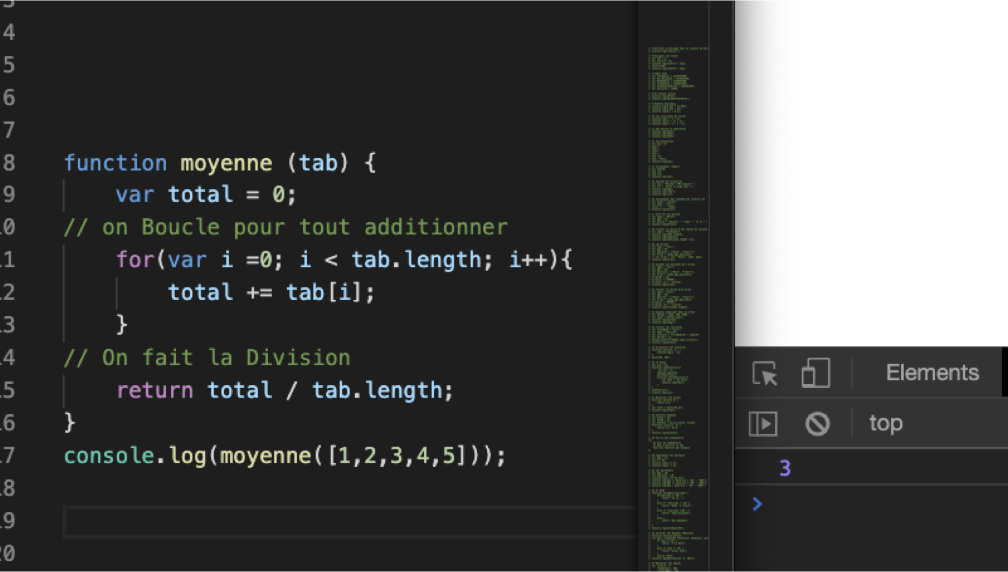

## Boucle dans une boucle

Quand nos applications se complexifient

On peut avoir besoin d’utiliser des boucles imbriquées (1 boucle à l’intérieur d’une boucle).

Par exemple si j’ai 1 tableau qui contient plusieurs tableaux de chiffres.

Je veux ajouter +1 à toutes les cases du second Tableau.

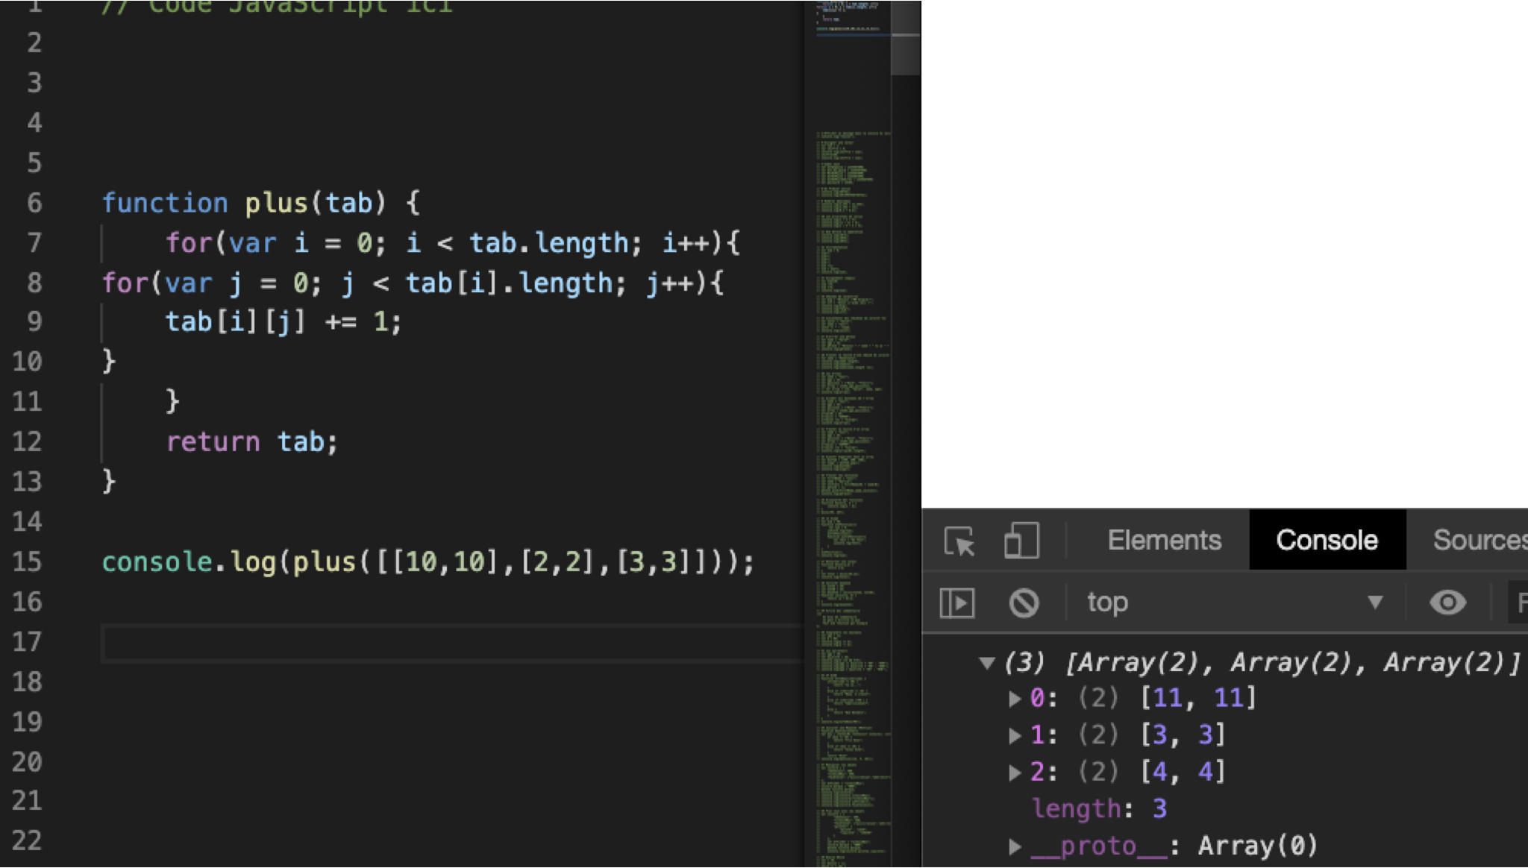

Le premier for va chercher les éléments des sous tableaux

Le deuxieme For va ajouter 1 à chacun des paramètres.